臺南市106年度普通教師特教專業增能研習實施計畫
～「自閉症學生親師溝通技巧與實務分享」
一、依據：
（一）教育部國民及學前教育署102年6月27日臺教國署原字第1020061
738號函「102-105年教育部推展特殊教育優質化方案」。
（二）臺南市政府104年5月29日104年度第1次兒童及少年福利與權益保障促進委員會議市長裁示事項。
(三) 106年度臺南市北門分區特教中心工作計畫。
二、目的：
（一）增進本市高級中等以下學校普通教師處理注意力不足過動症學生之輔導能力，進而確保學校三級輔導機制之輔導成效及服務品質。
（二）建立本市高級中等以下學校普通教師聯結校內特教教師、行政人員（含輔導人員）合作模式，並有效處理學生情緒及行為問題。
三、指導單位：教育部國民及學前教育署
主辦單位：臺南市政府教育局
承辦單位：臺南市佳里區佳里國小（北門區特教中心）
四、研習時間：106年11月22日(三)13：30~16：30。
五、研習地點：臺南市佳里區佳里國小四樓會議室/禮堂(臺南市佳里區公園路445號)。
【若人數過多，改至禮堂辦理】(如附件ㄧ)
六、研習對象：本市大北門區國中小教師及幼兒園教師(含園長及教保員)
、輔導人員、特教志工、家長，約100名。
七、報名方式：
(一)1.教師部分：即日起至106年11月17日(五)止，請至『特教通報網』登錄
報名，並於活動前三日至特教通報網查閱錄取結果。
2. 特教志工、家長部分：即日起至106年11月17日(五)止，請採傳真報
名（如附件二）。
(二)聯絡方式：TEL-7222031＃742、VoIP-216080 聯絡人：特教組黃明煌老師
八、課程主題：自閉症學生情緒輔導策略及親師溝通實務分享
九、課程內容：
時 間 | 活 動 內 容 | 地 點 | 負責單位
13:20—13:40 | 報 到 | 本校四樓會議室/禮堂 | 佳里國小
13:40—16:40 | 主題：自閉症學生親師溝通技巧與實務分享  講師：中華民國自閉症基金會許鈺玲主任 | 本校四樓會議室/禮堂 | 佳里國小
16:30- | 賦 歸

十、補充說明：
（一）錄取與否，請自行上特教通報網查閱，不另行通知。
（二）參加人員請自備環保杯，全程參與者登錄研習時數3小時。
（三）參加之教師及工作人員請所屬單位惠予公（差）假登記。
十一、經費來源：教育部對學前及國民教育階段特殊教育經費補助款。
十二、預期效益：協助本市高級中等以下學校普通教師提升注意力不足過動症學生之輔導知能，進而培養「貫專業合作模式」之基本認知，有效處理校內（或班內）具備上開特質學生之相關問題。
十三、獎勵：辦理研習有功人員依據「臺南市高級中等以下學校教職員獎懲案件作業規定」規定辦理。
十四、本計畫經報局核可後實施，修正時亦同。

承辦人 單位主管 會 人事主任 校長

附件一-承辦學校位置圖
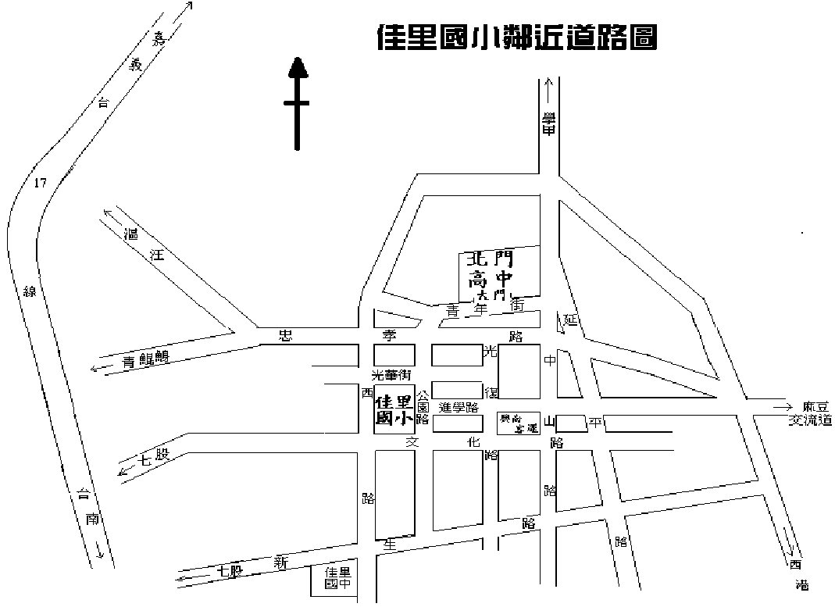

附件二、報名表
TO：佳里國小特教組黃明煌老師(傳真：7221400)
學校： 國中小 聯絡人： 聯絡電話：
號序 | 參加人員姓名 | 職稱 | 出生年月日 | 身份證字號 | 其他特殊疾病說明
1 |  | □特教志工  □家長  □其他：
2 |  | □特教志工  □家長  □其他：
3 |  | □特教志工  □家長  □其他：
4 |  | □特教志工  □家長  □其他：
5 |  | □特教志工  □家長  □其他：
6 |  | □特教志工  □家長  □其他：
7 |  | □特教志工  □家長  □其他：
※本表請於106年11月17日前逕寄臺南市佳里區佳里國小特教組黃明煌老師(電話：7222031轉742；傳真7221400)

